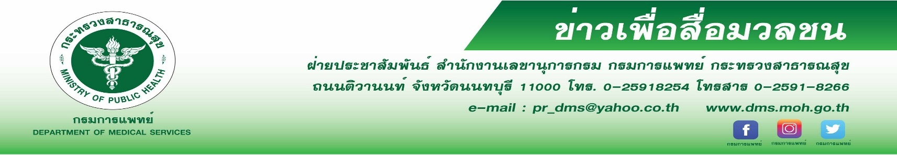
กรมการแพทย์เตือนฟันสึก กร่อน ต้องรีบรักษา

สถาบันทันตกรรม กรมการแพทย์ เตือนคนชอบใช้ฟันขบเคี้ยวของแข็ง นอนกัดฟันจนเป็นนิสัย เป็นต้นเหตุ
ให้เกิดฟันสึก กร่อน และหากลึกมากจนถึงชั้นโพรงประสาทฟัน มีอาการปวด เสียวฟัน อาจทำให้ฟันตาย
และอาจต้องถอนฟันในที่สุด

นายแพทย์สมศักดิ์ อรรฆศิลป์ อธิบดีกรมการแพทย์ กล่าวว่า ฟันสึก คืออาการที่ผิวฟันส่วนใดส่วนหนึ่งค่อยๆกร่อนหลุดไปทีละน้อย มักจะเกิดแบบค่อยเป็นค่อยไป อาจเกิดจากการขบเคี้ยวของแข็ง เช่น กระดูกไก่ กระดูกหมู ถั่ว ผลไม้ที่มีเปลือกแข็ง น้ำแข็ง เป็นต้น หรือรับประทานอาหารที่มีความเป็นกรดสูงบ่อยๆ เช่น มะขาม มะม่วง ของดองต่างๆหรือจากการนอนกัดฟันจนเป็นนิสัย ซึ่งส่งผลกระทบต่อการบดเคี้ยว รูปร่างฟันและใบหน้า ซึ่งควรได้รับการตรวจรักษาสุขภาพช่องปากและฟันอย่างสม่ำเสมอ และพบทันตแพทย์เป็นประจำทุก 6 เดือน
ทันตแพทย์อำนาจ ลิขิตกุลธนพร ผู้อำนวยการสถาบันทันตกรรม กรมการแพทย์ กล่าวเพิ่มเติมว่า สาเหตุของการสึกกร่อน เกิดขึ้นได้ทั้งจากปัจจัยภายในและภายนอก โดยปัจจัยภายใน ได้แก่ ภาวะโรคบางอย่างที่มีการอาเจียนบ่อยๆ
เช่น Bulimia หรือภาวะนอนกัดฟัน ซึ่งเป็นปัจจัยที่ควบคุมได้ยากและมีการรักษาที่ยุ่งยากซับซ้อนมากกว่า จำเป็นต้องรักษาโรคทางระบบร่วมด้วย หรือใส่เครื่องมือทางทันตกรรมบางอย่าง เช่น เฝือกสบฟัน เป็นต้น ส่วนปัจจัยภายนอก เป็นปัจจัย
ที่ประชาชนสามารถควบคุมได้ด้วยตนเอง เช่น การแปรงฟันอย่างถูกวิธี หลีกเลี่ยงการใช้ยาสีฟันที่ผงขัดหยาบ
หรือระมัดระวังการรับประทานอาหารแข็งและมีรสเปรี้ยว ดังที่กล่าวข้างต้น นอกจากนี้เครื่องดื่มบางชนิด โดยเฉพาะ น้ำอัดลมและเครื่องดื่มรสเปรี้ยวมากๆ เช่น น้ำมะนาว น้ำเสาวรส เป็นต้น ควรลดความถี่ในการดื่มลง หรือดื่มน้ำตาม
เพื่อลดความเป็นกรดที่มีฤทธิ์กัดกร่อนเคลือบฟันและเนื้อฟัน ก่อนที่จะมีภาวะเสียวฟัน ซึ่งเป็นการเตือนเบื้องต้นว่าผิวเคลือบฟันได้ถูกทำลายถึงชั้นเนื้อฟัน หากไม่ได้รับการรักษาอย่างถูกต้อง โดยการอุดฟันหรือครอบฟัน ฟันซี่ดังกล่าว
มีโอกาสสึกถึงชั้นโพรงประสาทฟัน และเชื้อแบคทีเรียสามารถลุกลามลงไปทำลายเส้นเลือด เส้นประสาทใน
โพรงประสาทฟัน ส่งผลทำให้ประสาทฟันอักเสบ จนกระทั่งมีอาการปวดฟันต่อมา ดังนั้น กรณีที่ท่านเริ่มมีอาการเสียวฟันหรือสงสัยว่าตนเองมีปัจจัยเสี่ยงต่อการสึก กร่อนของฟันด้านใดด้านหนึ่ง ควรเข้ารับการตรวจรักษาจากทันตแพทย์
เพื่อยืนยัน และป้องกันก่อนเกิดอาการดังกล่าว

**********************************
#กรมการแพทย์ #สถาบันทันตกรรม #ฟันสึก
- ขอขอบคุณ -
19 กรกฎาคม 2562

